ПРОФЕСИОНАЛНА ГИМНАЗИЯ ПО МЕХАНОЕЛЕКТРОТЕХНИКА “ЮРИЙ ГАГАРИН”
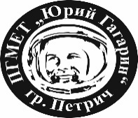 | ул. “Свобода” № 31 тел.: 0882 655 776  гр. Петрич e-mail: pgmet_petrich@mail.bg www.pgmet1.com

Одобрил:
Директор:
/Т. Иванова/
КОНСПЕКТ

по Гражданско образование – 11 клас
за провеждане на писмен изпит в дневна и самостоятелна форма на обучение

1. Свобода и власт
2. Държава
- Демокрация
- Гражданско общество и гражданско участие
- Гражданско общество и публичност
- Ученикът и училището
- Достойнство и права на човека
- Защита на човешките права
- Аз и моята гражданска позиция
- Демокрация и идентичности
- Малцинства и гражданско общество
- Културни различия и общуване

Изготвил:
В. Ташева

